Міністерство освіти і науки України
Кременчуцький національний університет
імені Михайла Остроградського
Навчально-науковий інститут електричної інженерії
та інформаційних технологій

Кафедра автоматизації та інформаційних систем

НаВчальна дисципліна
«АЛГОРИТМИ І СТРУКТУРИ ДАНИХ»

Звіт
З ПРАКТИЧНОЇ РОБОТИ № 6

Виконав
студент групи КН-24-1
Шпак А.П.

Перевірив
доцент кафедри КІЕ
Сидоренко В.М.

Кременчук 2025
Тема: Закони розподілу функцій випадкових величин. Композиція законів розподілу. Розподіл екстремальних значень.
Мета: набути практичних навичок у розв’язанні задач з обчислення функцій від випадкових величин, їх законів розподілу та числових характеристик. Завдання: Виконати індивідуальне завдання. Завдання полягає у розв’язанні п’яти задач, які потрібно вибрати зі списку, наведеного нижче. Правило вибору номерів наступний: 𝑛,𝑛+1,𝑛+2,𝑛+3,𝑛+4, де 𝑛 – номер студента в списку групи. У разі, якщо було досягнуто кінця списку задач, потрібно циклічно повернутися на його початок.
Задача 1
Шляхом експериментальних досліджень встановлено, що похибка, зумовлена шумом аналогових елементів аналого-цифрового перетворювача (АЦП) комп’ютеризованої системи контролю (КСК), – випадкова величина 𝑋, що має нормальний закон розподілу з параметрами 𝜇=0,𝜎=1, а похибка квантування – випадкова величина 𝑌, що має рівномірний розподіл з параметрами 𝑎=0,𝑏=1. Знайти закон розподілу сумарної похибки 𝑍=𝑋+𝑌.
Розв’зок
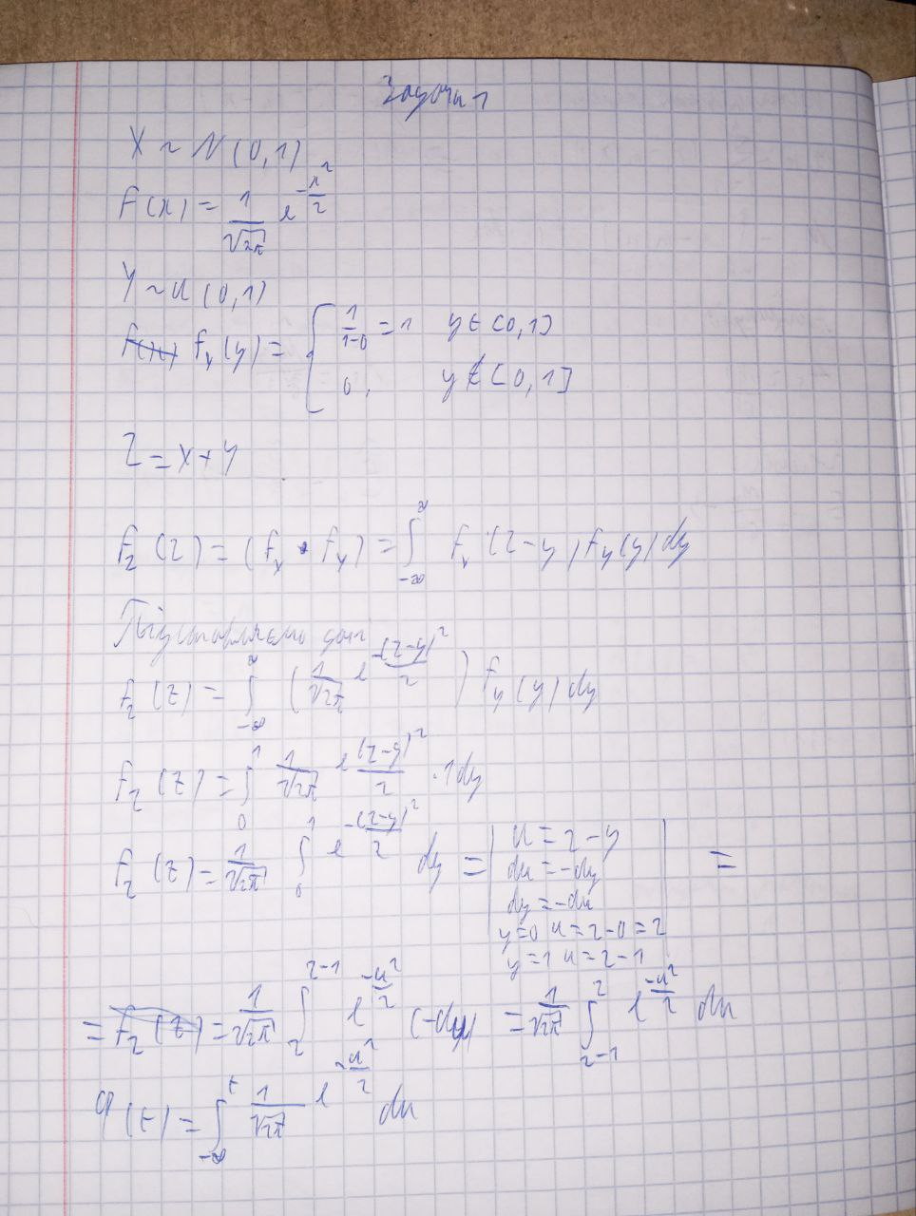
Рисунок 1 – Рішення задачі 1

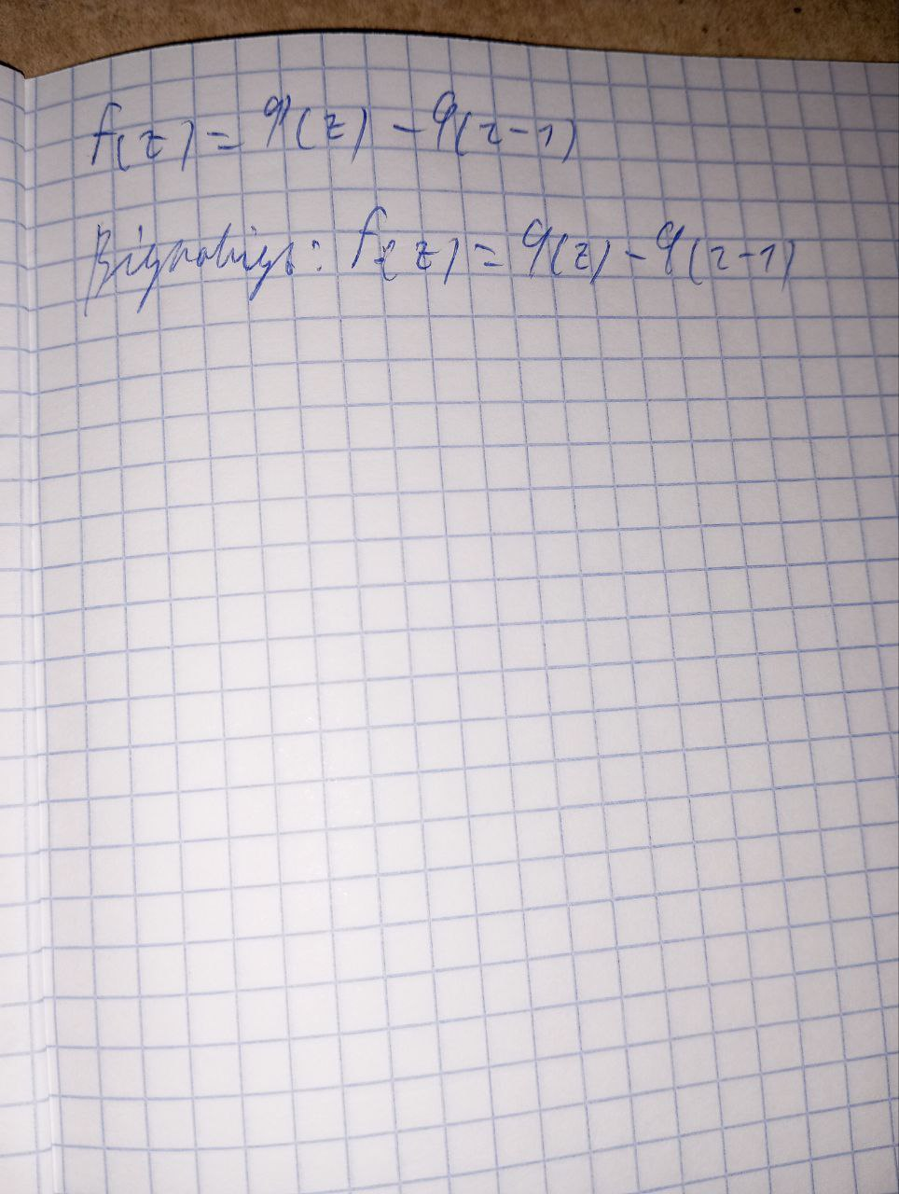
Рисунок 2 – Відповідь до задачі 1
Задача 2
Випадкові величини 𝑋 та 𝑌 незалежні та обидві мають рівномірний закон розподілу з параметрами 𝑎=0,𝑏=2. Знайти функції розподілу та щільності розподілу випадкової величини 𝑍=𝑋+𝑌.
Розв’зок
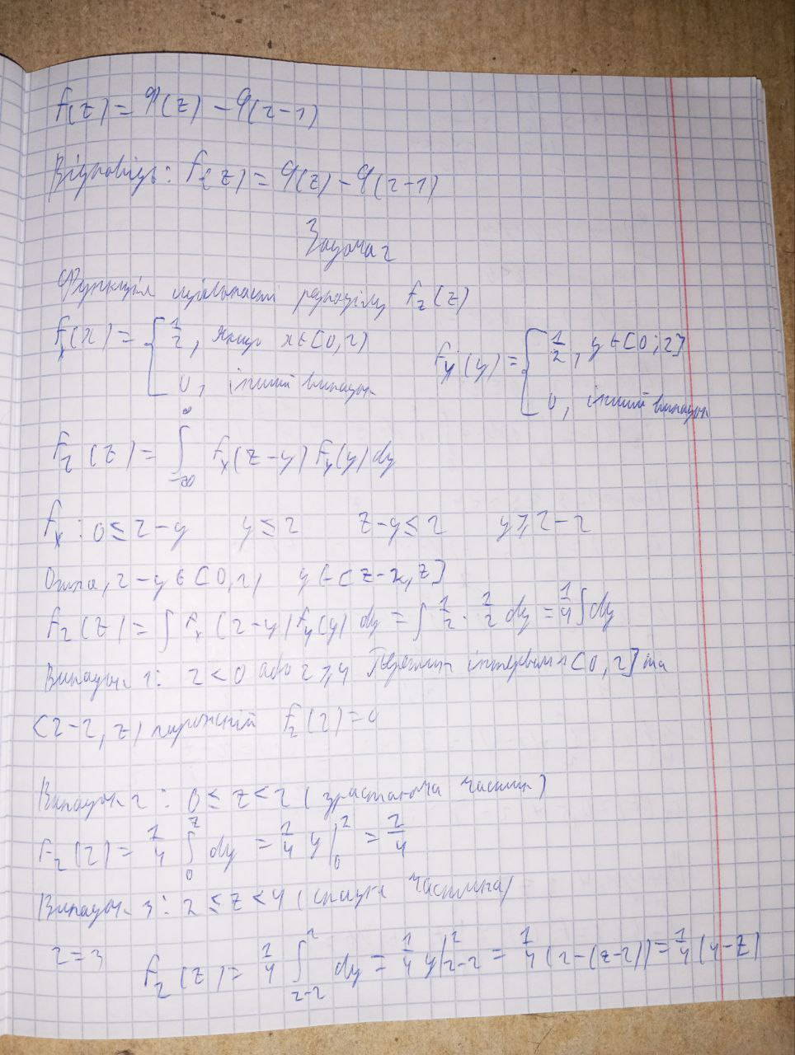
Рисунок 3 – Рішення задачі 2

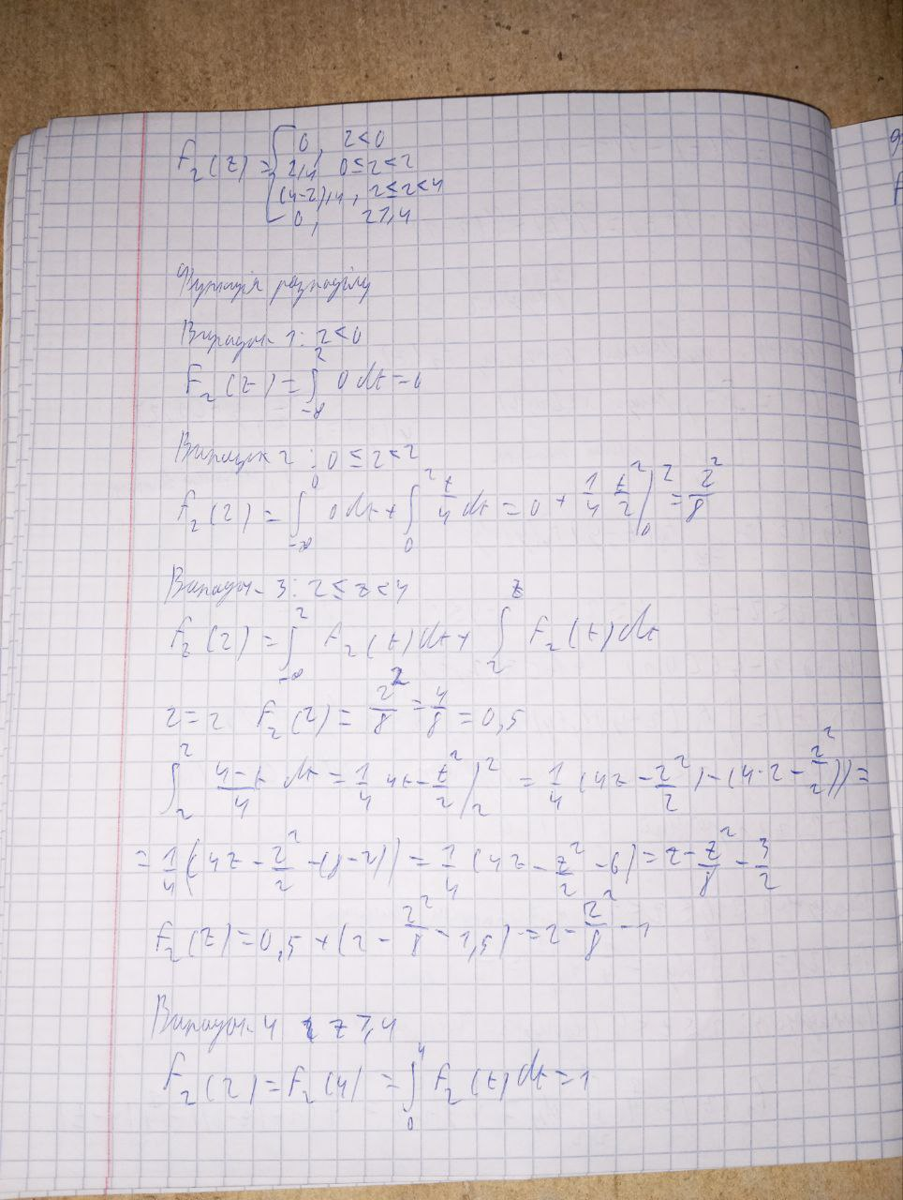
Рисунок 4 – Продовження рішення задачі 2
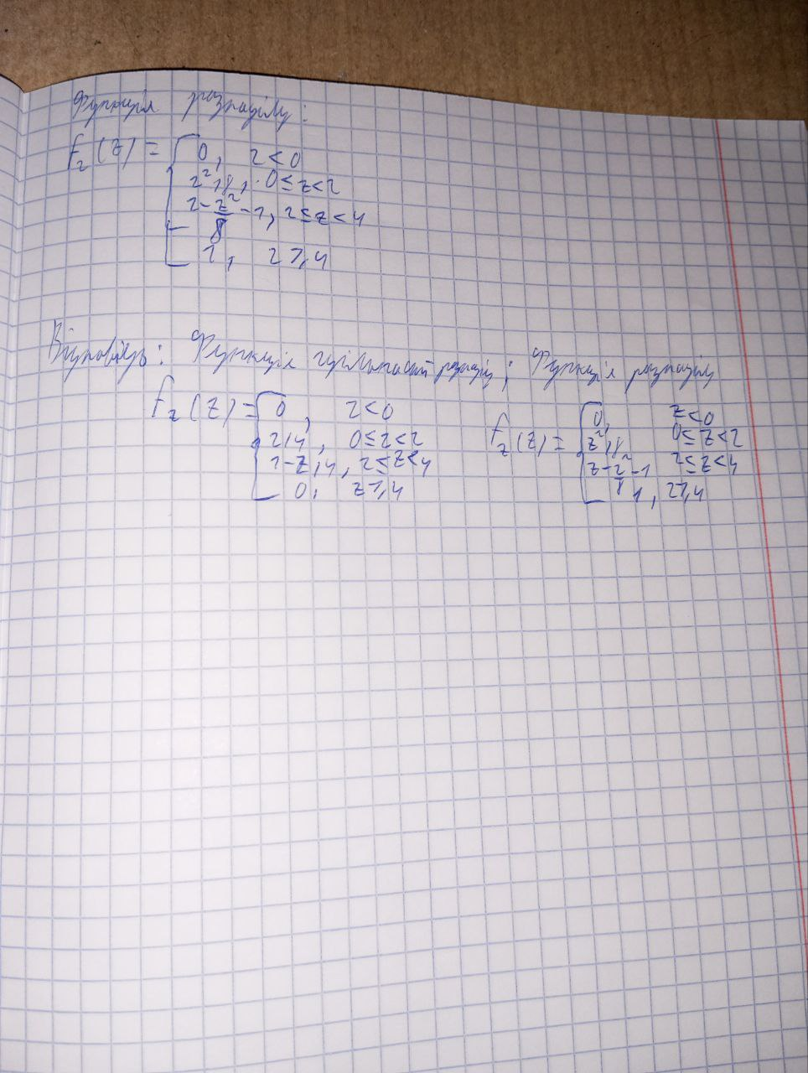
Рисунок 5 – Відповідь до задачі 2
Задача 3
Час між запитами до серверу комп’ютерної мережі є випадковою величиною 𝑋, що має експоненціальний закон розподілу з параметром 𝜆=10. З метою дослідження степені використання серверу необхідно встановити закон розподілу максимумів випадкової величини 𝑋, тобто деякої випадкової величини Z=𝑚𝑎𝑥(𝑋).
Розв’зок
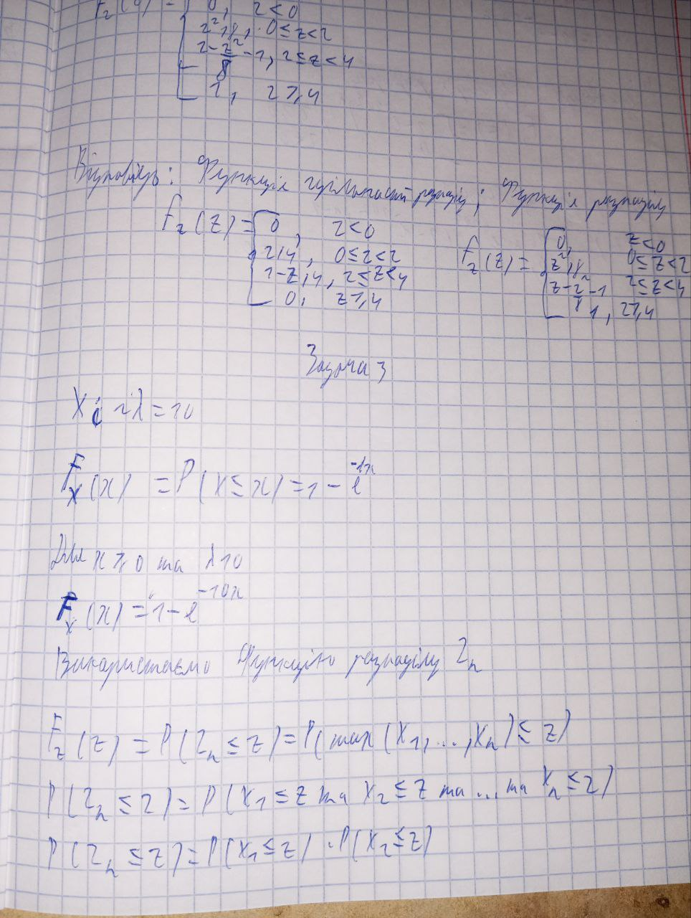
Рисунок 6 – Рішення задачі 3
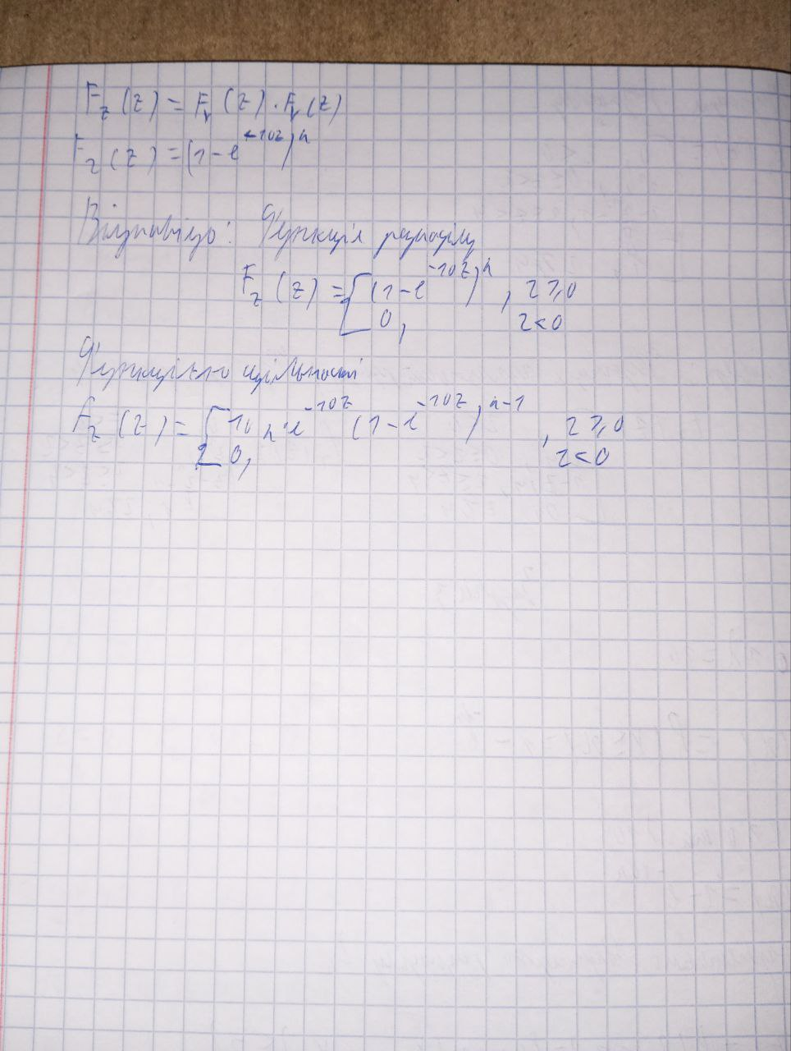
Рисунок 7 – Відповідь до задачі 3

Задача 4
Випадкова величина 𝑋 має рівномірний розподіл з параметрами 𝑎= 0,𝑏=𝜋. Знайти функції розподілу та щільності розподілу випадкової величини Z=𝑠𝑖𝑛(𝑋), обчислити математичне сподівання 𝑀(𝑍) та дисперсію 𝐷(𝑍).
Розв’зок
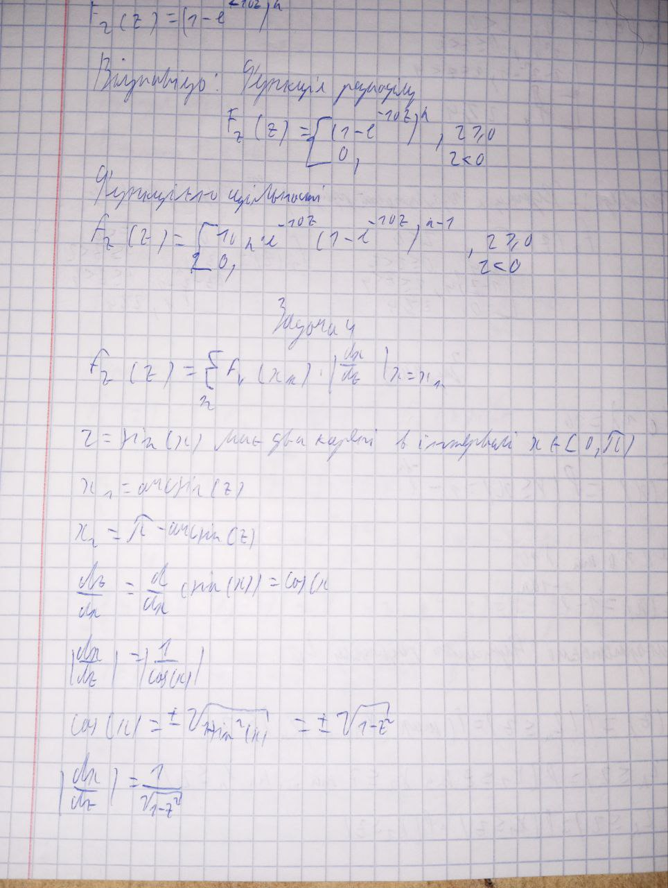
Рисунок 8 – Рішення задачі 4
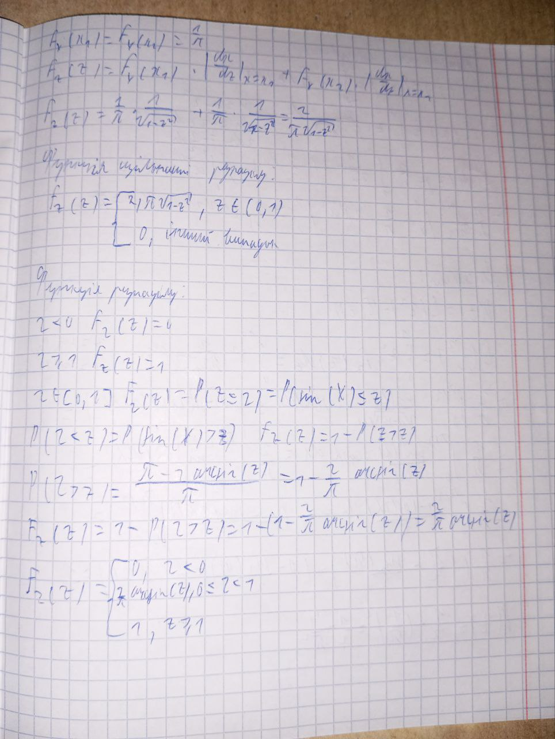
Рисунок 9 – Знаходимо Функції щільного росподілу та росподіл

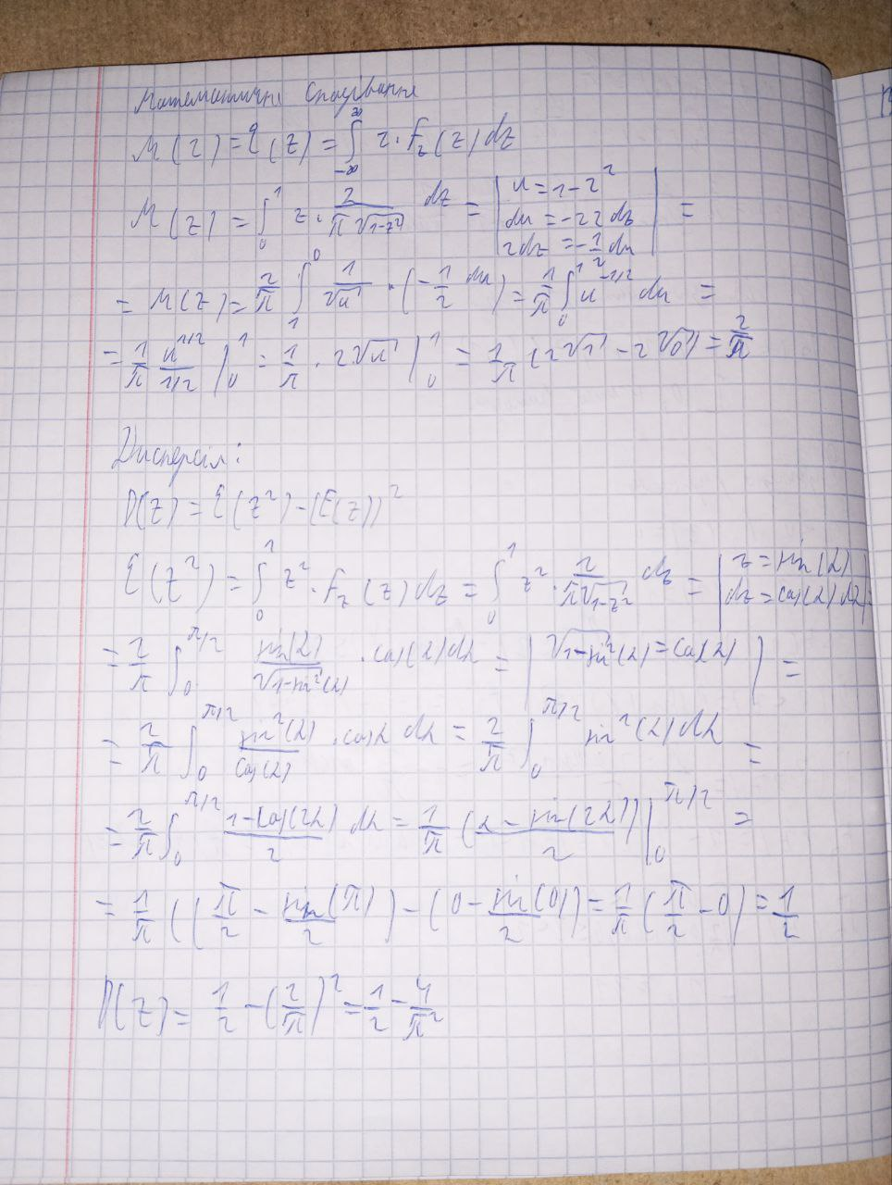
Рисунок 10 – Знаходимо математичне сподівання та дисперсію

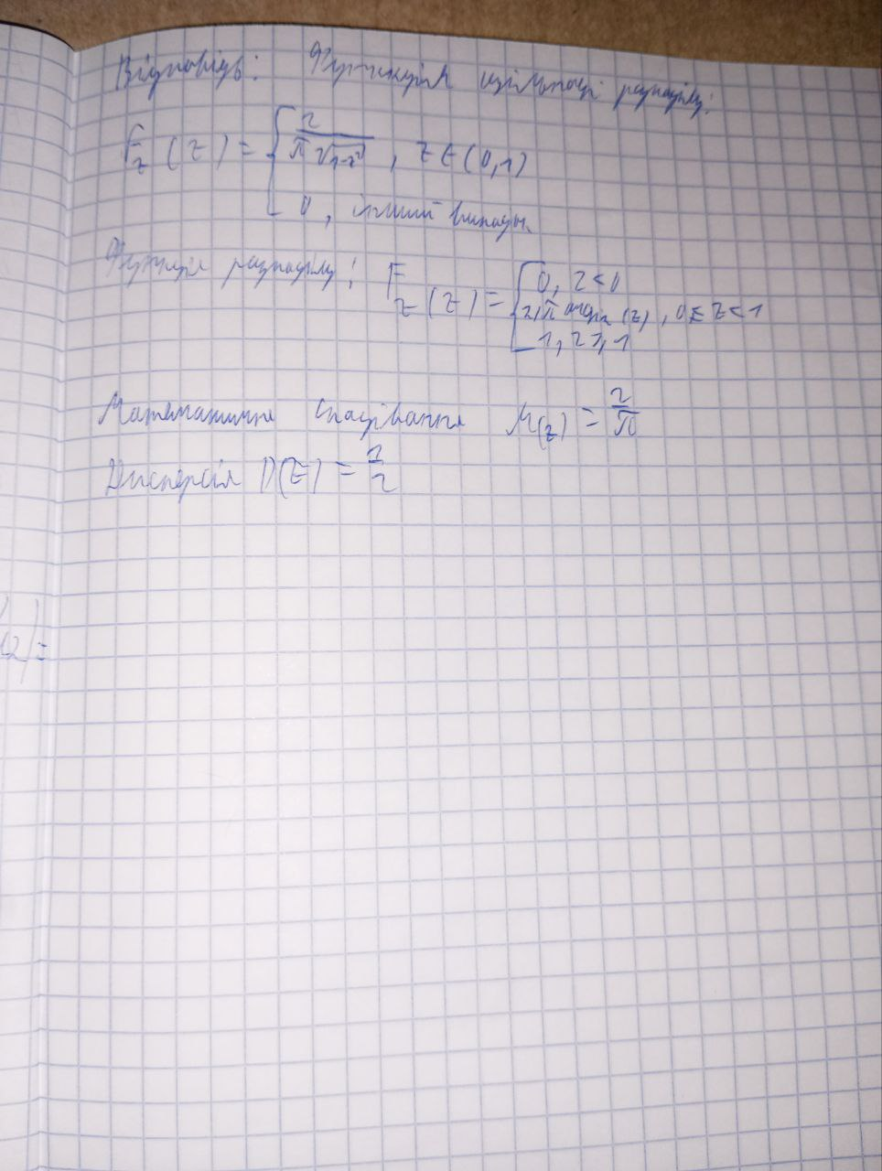
Рисунок 11 – Відповідь до задачі 4

Задача 5
Випадкова величина 𝑋 має рівномірний розподіл з параметрами 𝑎= 0,𝑏=𝜋. Знайти функції розподілу та щільності розподілу випадкової величини Z=𝑐𝑜𝑠(𝑋), обчислити математичне сподівання 𝑀(𝑍) та дисперсію 𝐷(𝑍).
Розв’зок

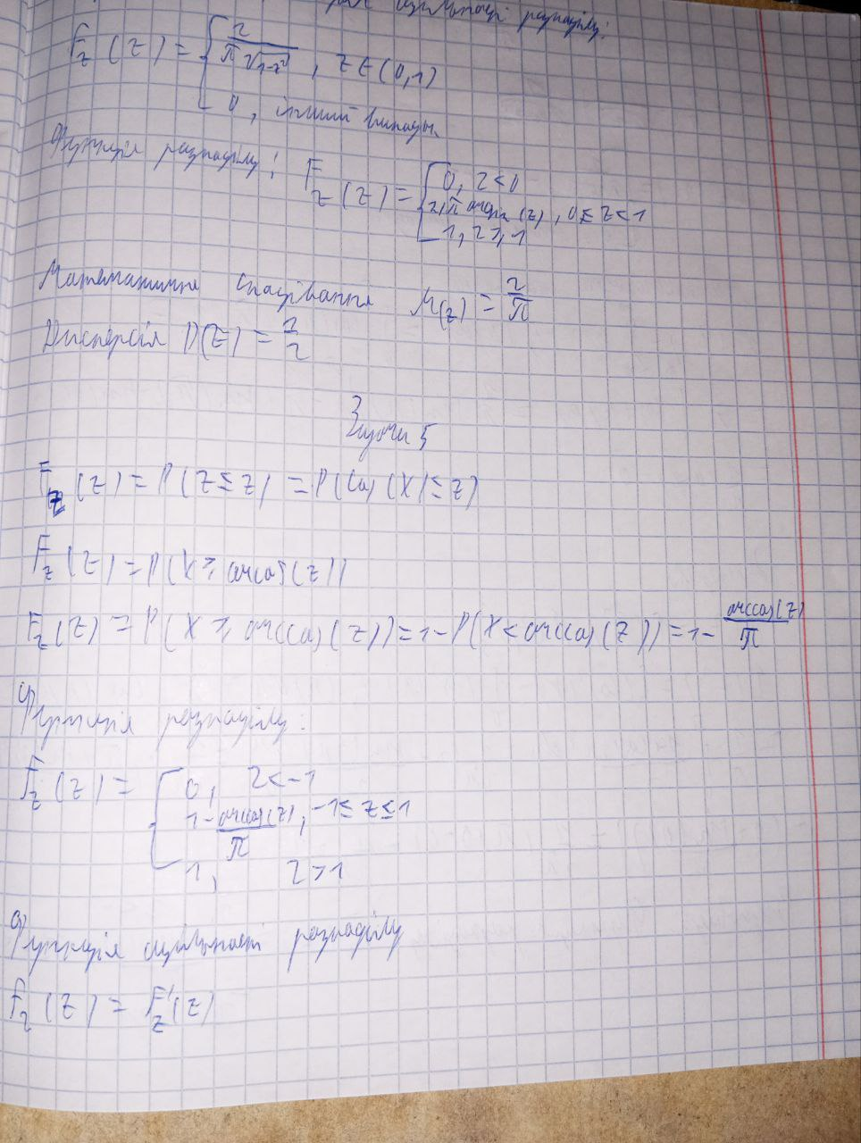
Рисунок 12 – Знаходимо функції щільного розподілу та розподілу
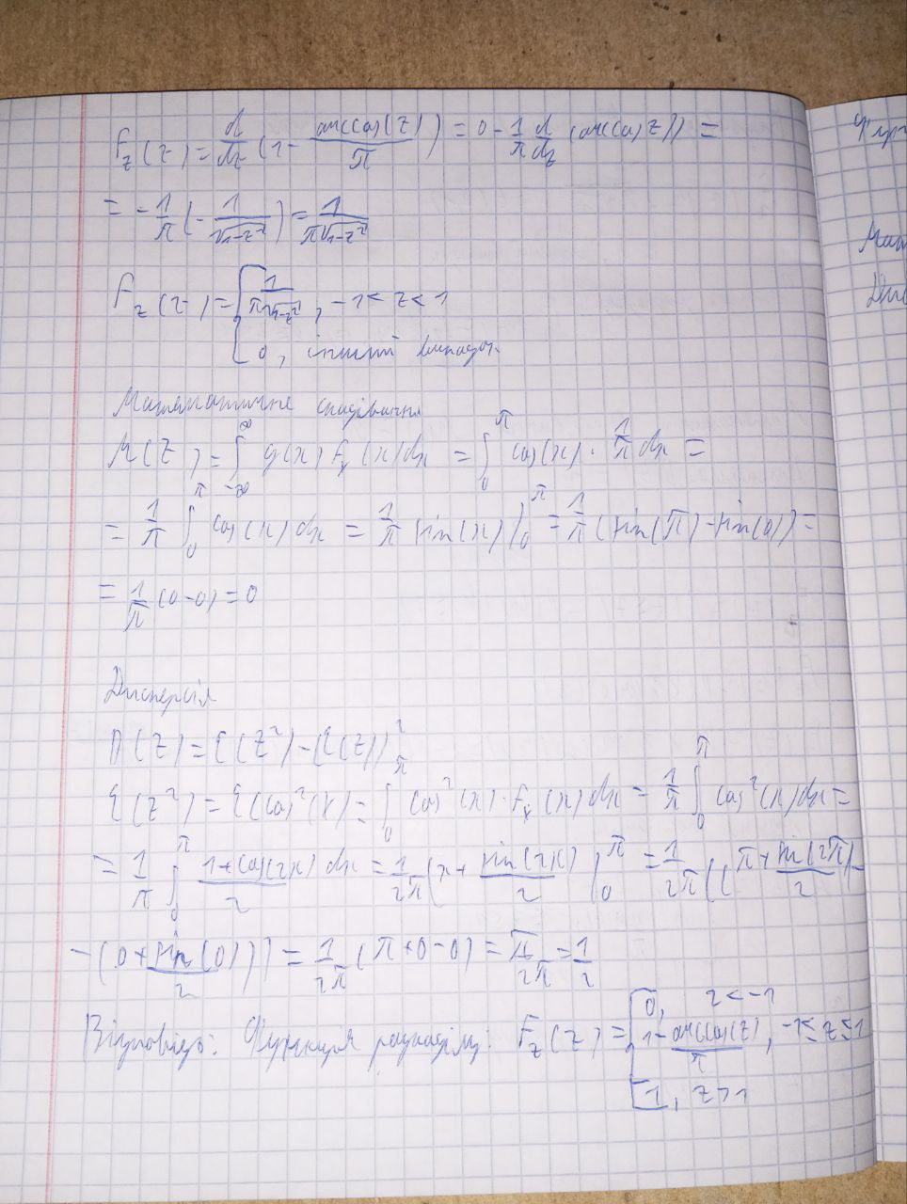
Рисунок 13 – Знаходимо математичне сподівання та дисперсію
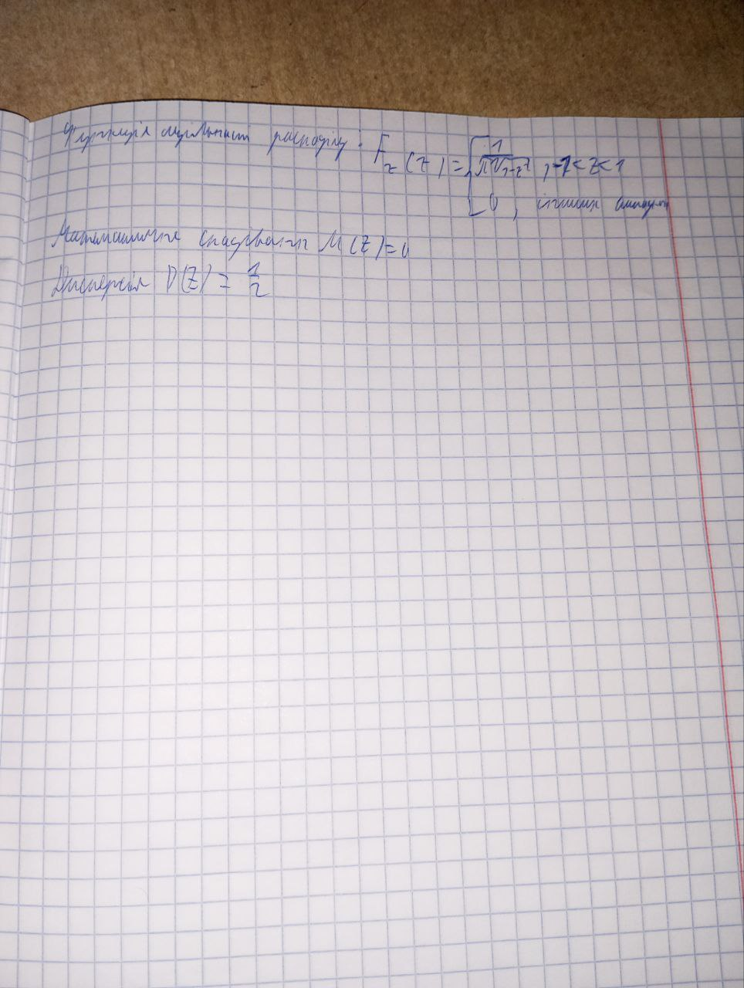
Рисунок 11 – Відповідь до задачі 5

Відповіді на контрольні питання:
- Як знання закону розподілу значень пікових навантажень у комп’ютерній мережі підприємства може допомогти при моделюванні та аналізі пікових навантажень?
Закон розподілу пікових навантажень дозволяє прогнозувати навантаження, оптимізувати ресурси, уникати перевантажень і планувати масштабування мережі.
- Як знайти математичне сподівання функції одного випадкового аргумента?

Математичне сподівання функції g(X) знаходиться як:
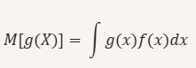

- Як знайти дисперсію функції одного випадкового аргумента?
Дисперсія функції g(X)g(X) обчислюється як:
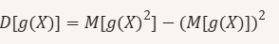
- Чому на етапі обчислення закону розподілу функції від випадкової величини виконати аналіз монотонності функції?
Аналіз монотонності допомагає правильно змінити змінну при переході до нового розподілу, особливо при використанні методу функціонального перетворення.
- Наведіть приклади задач, де виникає потреба в обчисленні закону розподілу суми випадкових величин.
Сума доходів від кількох незалежних джерел.
Сума затримок у мережі.
Сума помилок вимірювань.
Сума витрат на виробництво з випадковими складовими.

Висновок: Набув практичних навичок у розв’язанні задач з обчислення функцій від випадкових величин, їх законів розподілу та числових характеристик.

